Tema 1. Mail floroiu.dragos.nicolae@gmail.com

1. Analiza confidențialității:

• Verifică setările parolei contului tău de e-mail. Evaluează-i complexitatea și unicitatea.

• Verifică dacă utilizezi autentificarea în doi pași (2FA) pentru a spori securitatea accesului la cont.

1. Parola contine litere mici, simboluri si cifre, nu formeaza vreun cuvant familiar, literele sunt distribuite in mod aleator. 10 caractere in total

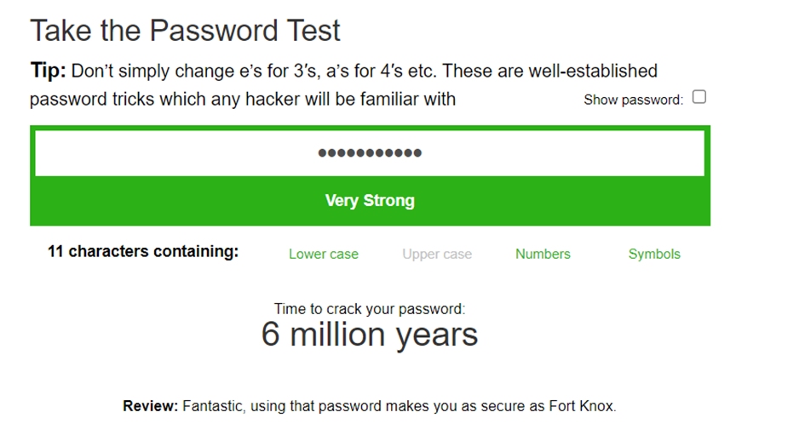

1. Nu este utilizata autentificarea in 2 pasi

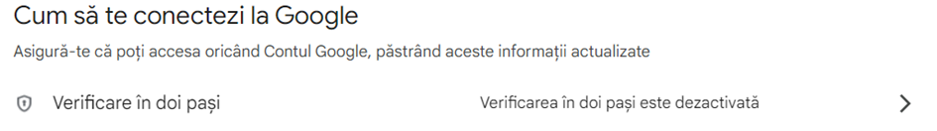

2. Analiza integrității:

• Analizează cum este protejat serviciul tău de e-mail împotriva virușilor și atașamentelor malițioase. Evaluează nivelul de protecție împotriva atacurilor informatice.

• Evaluează modul în care serviciul tău de e-mail identifică și blochează mesajele de tip spam și phishing.

1. Gmail foloseste machine learning si baze de date pentru a detecta atasamentele malitioase din emailuri.
2. Cripteaza emalurile prin TLS, dat faptul ca se foloseste protocolul https si ofera autentificare in 2 pasi.
3. Foloseste filtru de spam si phishing si foloseste SPF, DKIM si DMARC pentru spoofing.

3. Analiza disponibilității:

• Verifică în ce mod garantează serviciul tău de e-mail accesibilitatea contului și a mesajelor tale.

• Asigură-te că ai copii de rezervă ale mesajelor și datelor importante în caz de pierdere a accesului la căsuța de e-mail.

1. Infrastructura Google garanteaza un timp de functionare e 99.9% uptime, serviciul de email fiind accesibil pe orice dispozitiv.
2. In momentul de fata nu este create o copie de rezerva a mesajelor si a datelor pe aceasta adresa, insa pe cont este asociata o a doua adresa de recuperarea de la alt provider.

4. Pregătirea concluziilor:

• Trage concluzii privind nivelul actual de securitate al e-mailului tău. Analizează punctele slabe identificate și oferă recomandări pentru îmbunătățirea securității contului tău de e-mail.

1. Pe baza analizei realizate, contul de e-mail are un nivel moderat de securitate.
2. Desi seriviciul Gmail ofera o buna detectie a emailurilor de tip phising, spam si spoofing, acest cont utilizeaza aceeasi parola pe mai multe conturi si nu este activata autentificarea in 2 pasi.
3. Recomandari: schimbarea parolei, crearea unei copii de rezerva a mailurilor prin Google Takeout si activarea autentificarii in 2 pasi.